**ШИНЖЛЭХ УХААН ТЕХНОЛОГИЙН ИХ СУРГУУЛЬ**

**Мэдээлэл холбооны технологийн сургууль**



**ТӨСЛИЙН ТАЙЛАН**

**Инженерийн эдийн засаг (F.CN104)**

**2023 оны хичээлийн жилийн хавар**

Хичээл заасан багш: Т. Лхагвасүрэн

Гарын үсэг / ................................................

Төслийн тайлан гүйцэтгэсэн:

Оюутан: B221880031 Э.АНУДАРЬ

Оюутан: B221880011 Б.ЗОЛЧИМЭГ

Оюутан: B221880037 О.МӨНХ-ЭРДЭНЭ

Оюутан: B221880018 И.ТӨГӨЛДӨР

**Улаанбаатар 2023**

**Төслийн агуулга**

1. Танилцуулга
2. Төлөвлөгөө
3. Дүгнэлт
4. Ашигласан материал

**Танилцуулга**

Монгол улсын Улаанбаатар хотод төвлөрсөн байгаа номын дэлгүүрийг бусад аймгуудад хямд зардал, хамгийн ойрхон байдлаар нэвтрүүлэх.

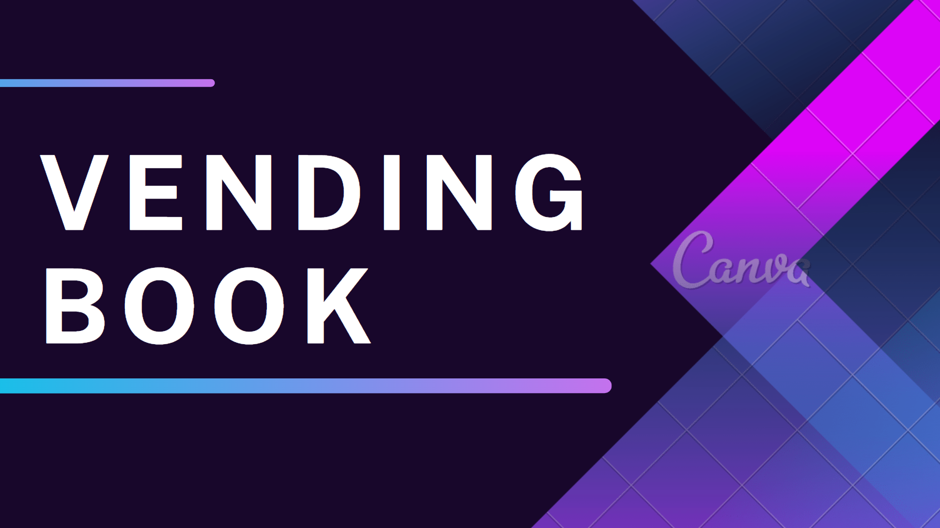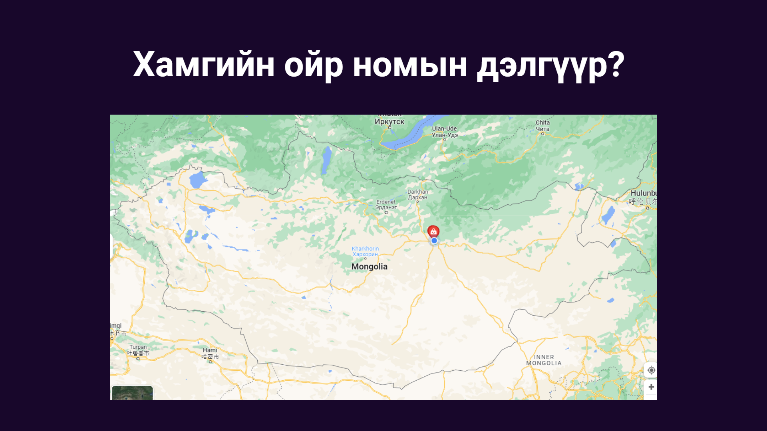

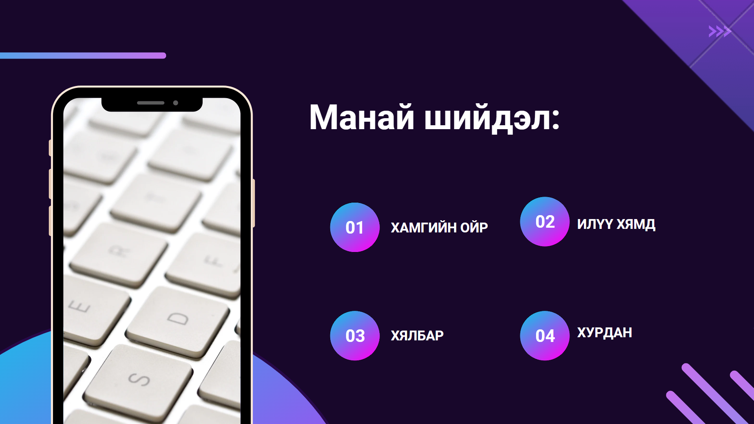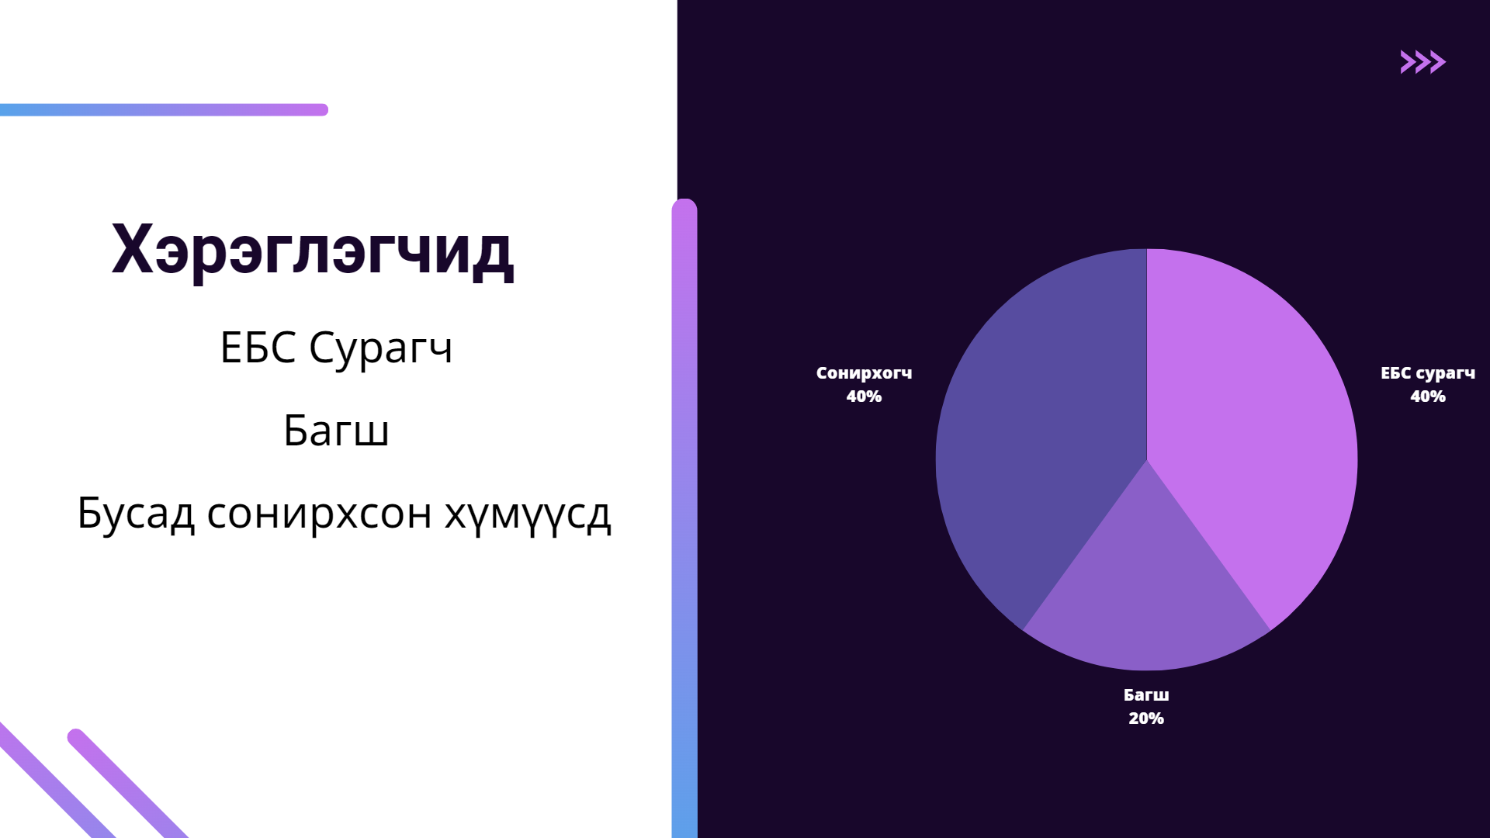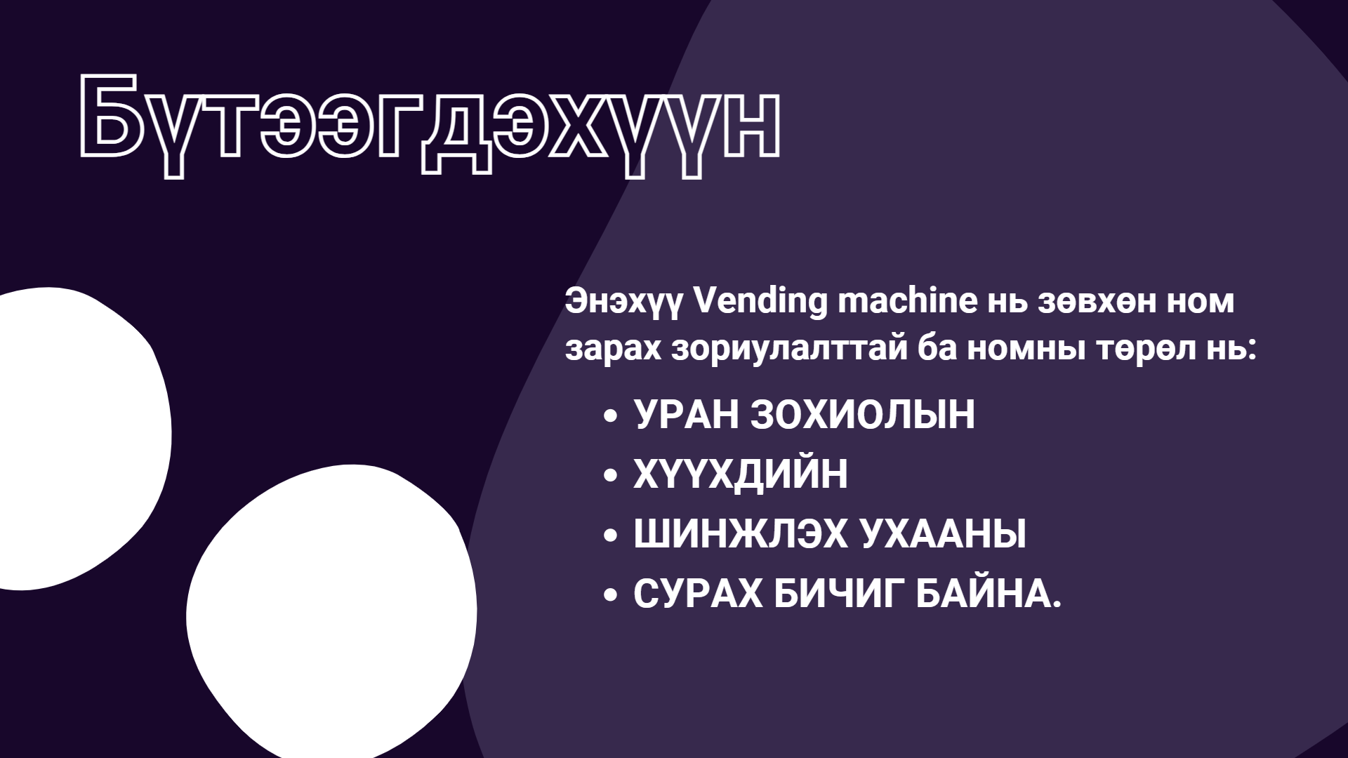

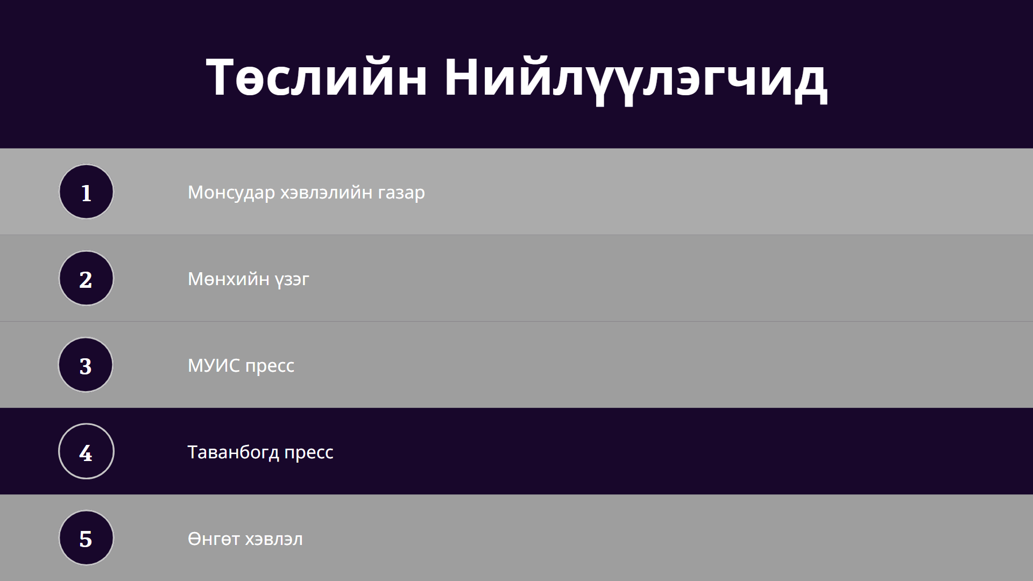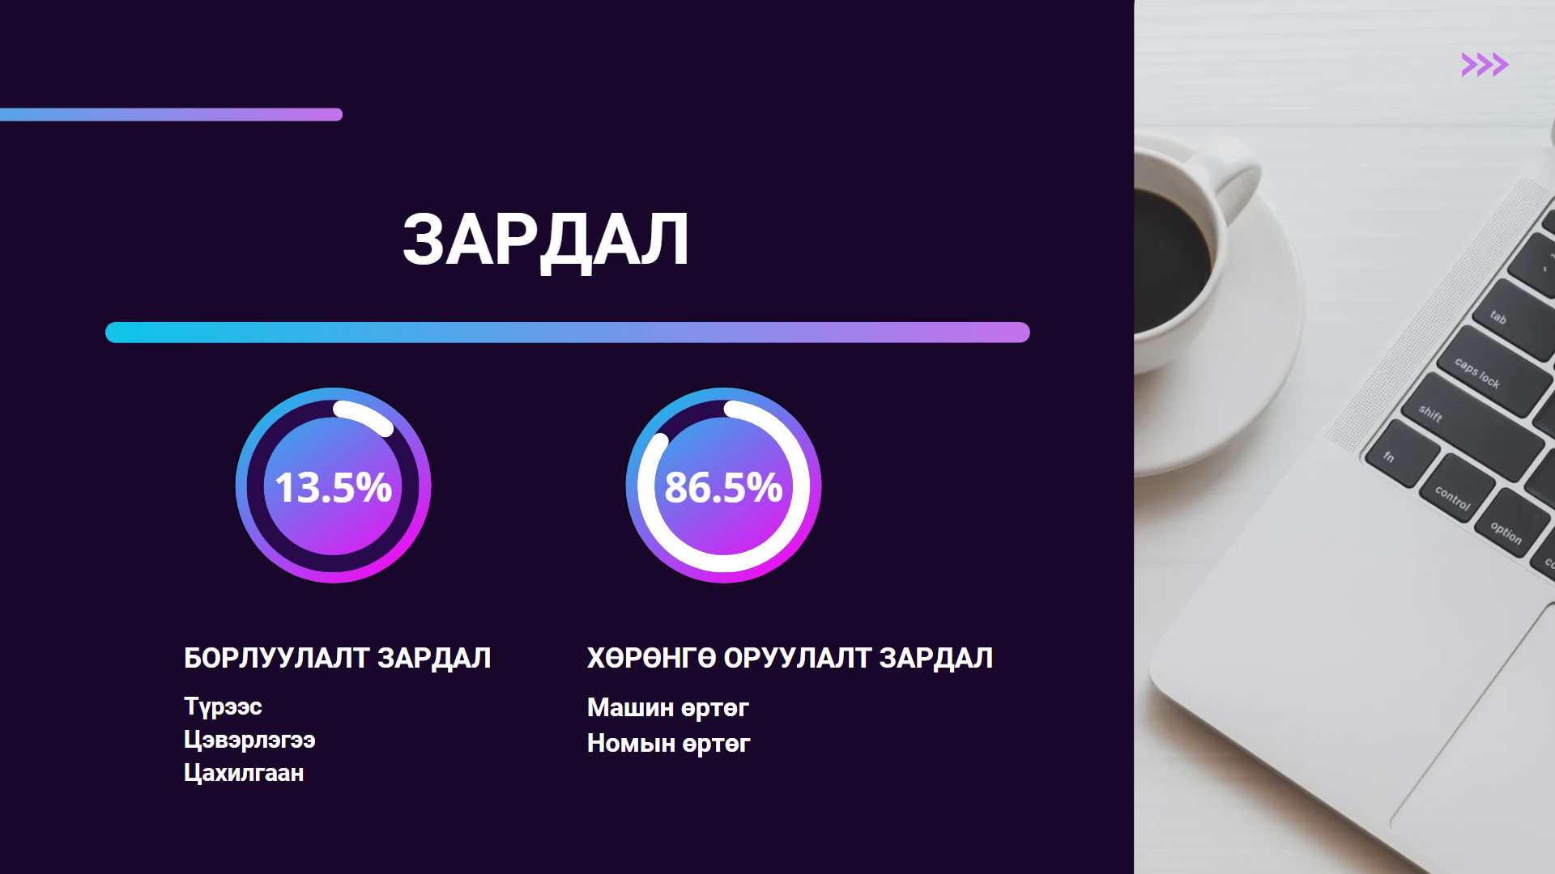

**Төлөвлөгөө**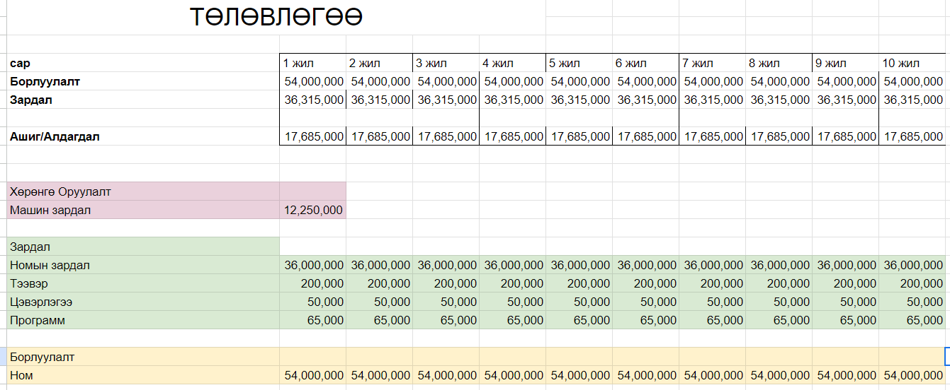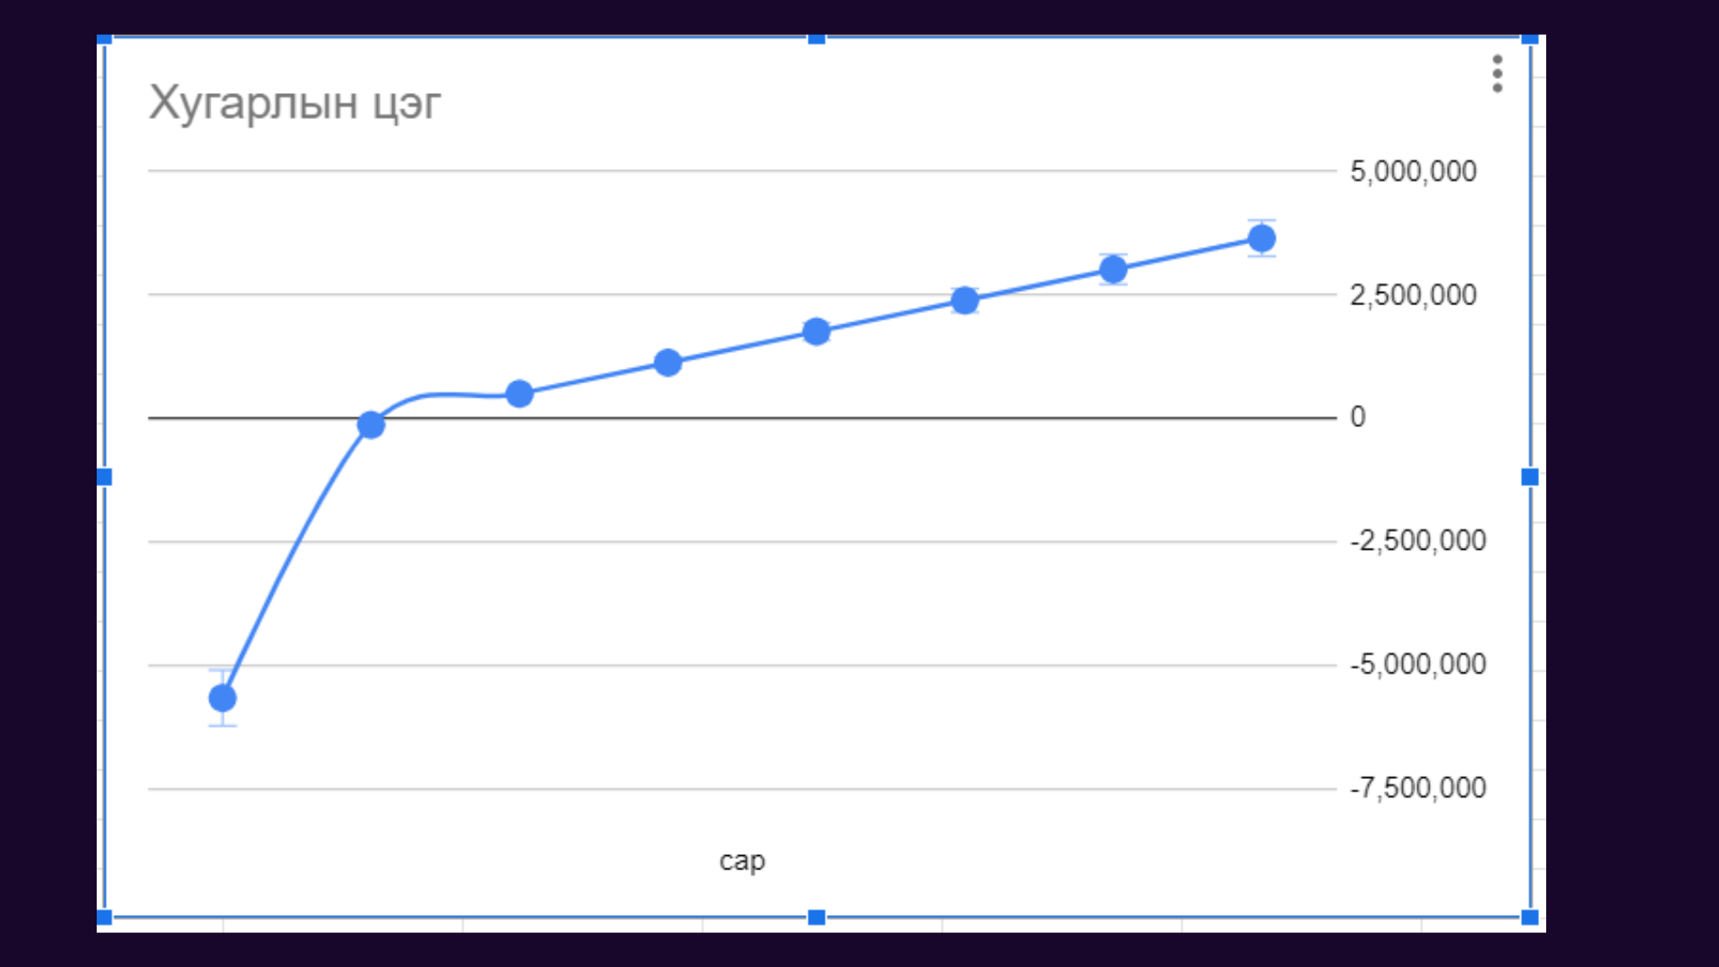

**Төслийн шижилгээ**

PW, FW, AW

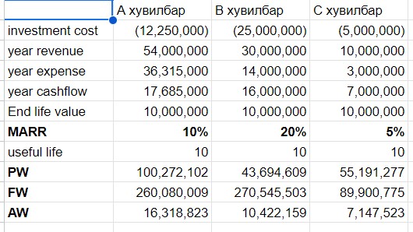

Мэдрэмжийн шинжилгээ

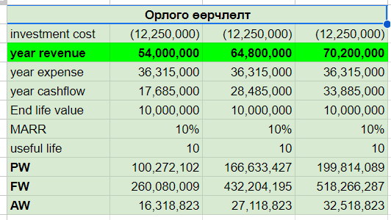

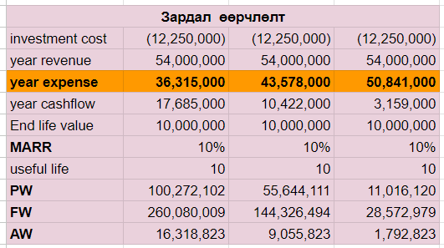

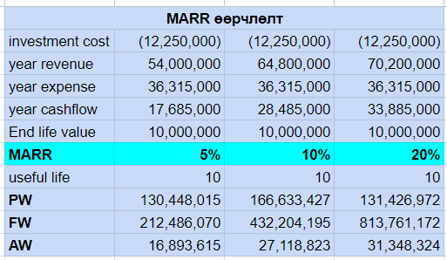

**Дүгнэлт**

Энэхүү шинжилгээнд үндэслэн манай ном борлуулах төсөл амжилттай хэрэгжүүлэх боломжтой гэдэг нь батлагдаж байна

**Ашигласан материал**

[Three Ways to Calculate Present Value (PV) in Excel](https://youtu.be/xUFCohwIz-8) - <https://youtu.be/xUFCohwIz-8>

[How to use future value FV function in Excel - Office 365](https://youtu.be/Czw0bM-WUDU) - <https://youtu.be/Czw0bM-WUDU>

Лекц, семинарын материал